1 июня мы отмечаем Международный день защиты ДЕТЕЙ.
В нашем дошкольном учреждении этот праздник всегда проводится
ярко, весело, задорно, как само детство – время, когда мир
вокруг кажется огромным, а каждый новый день –
радостным и счастливым.
3 июня воспитателями I младшей группы Натальей Александровной Липиной, Еленой Геннадьевной Хазовой было подготовлено и проведено развлечение для ребят «В гостях у сказки».
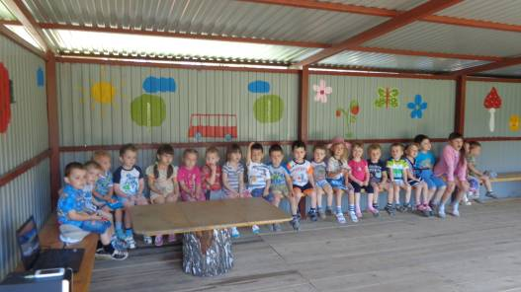
Здравствуйте, Здравствуйте, Здравствуйте!
Мы рады приветствовать вас!
Как много светлых улыбок
Мы видим на лицах сейчас.
Сегодня праздник нас собрал:
Не ярмарка, не карнавал!
Первый летний день в году
Не даст детей в беду.

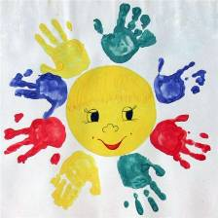

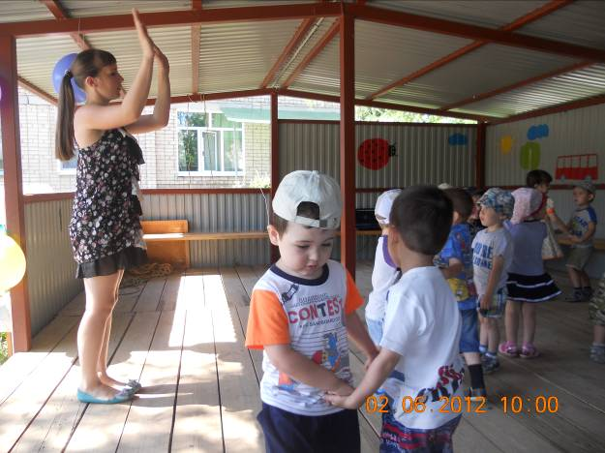

Все лучшие песни и сказки на свете
Отдать бы всем детям Земли.
Чтоб добрыми, добрыми выросли дети,
Чтоб храбрыми дети росли.
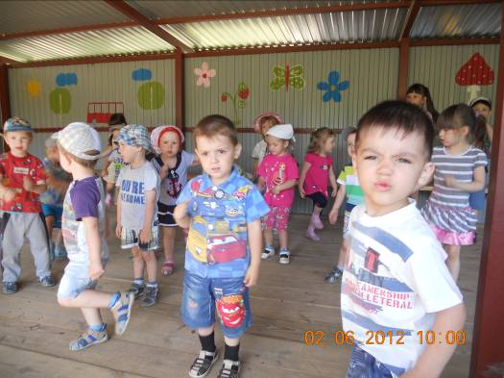
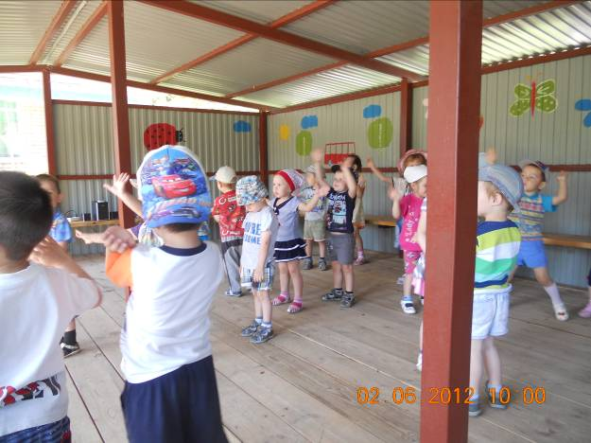

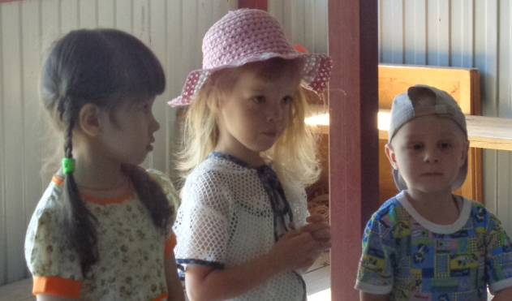

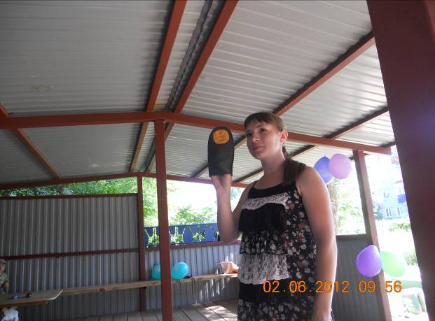

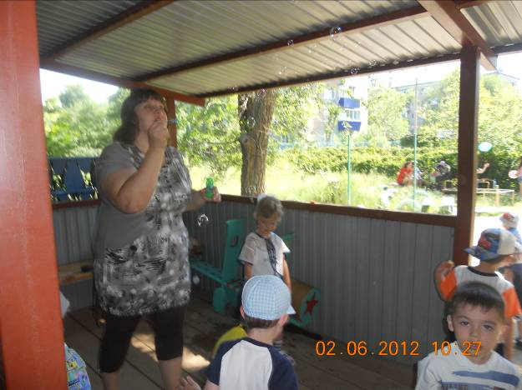

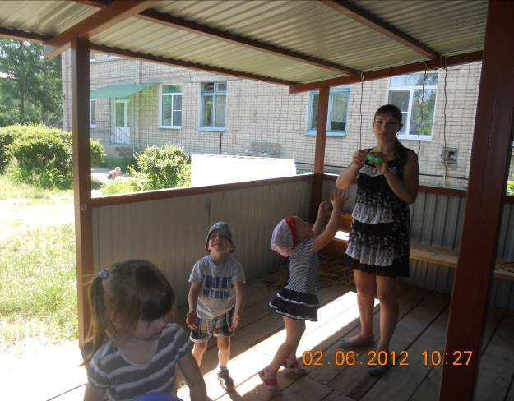
Дружно шарик надуваем,
В небо шарик отпускаем,
Лопнул шарик
Ой-ой-ой,
Надо нам надуть другой!
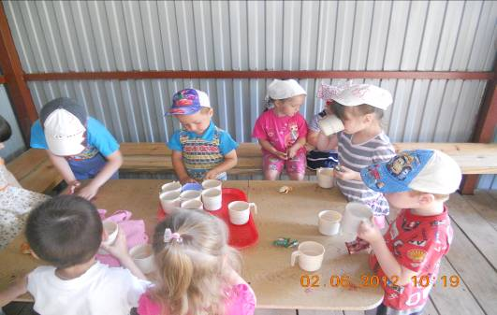

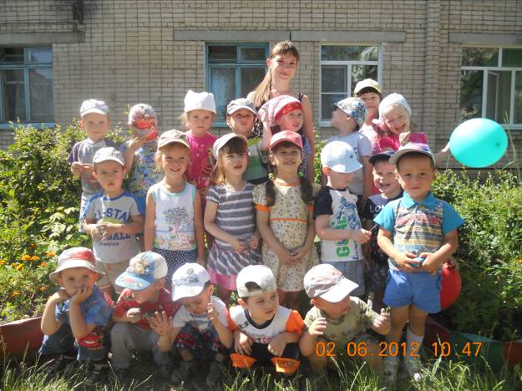

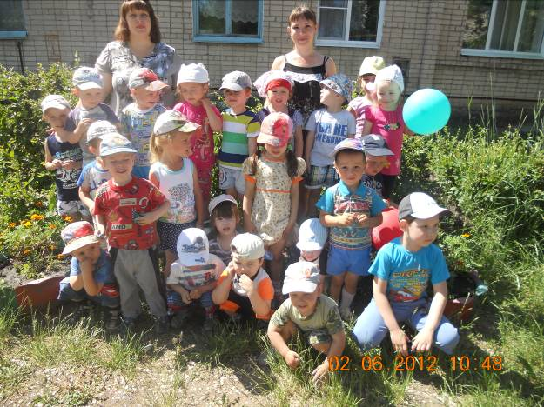

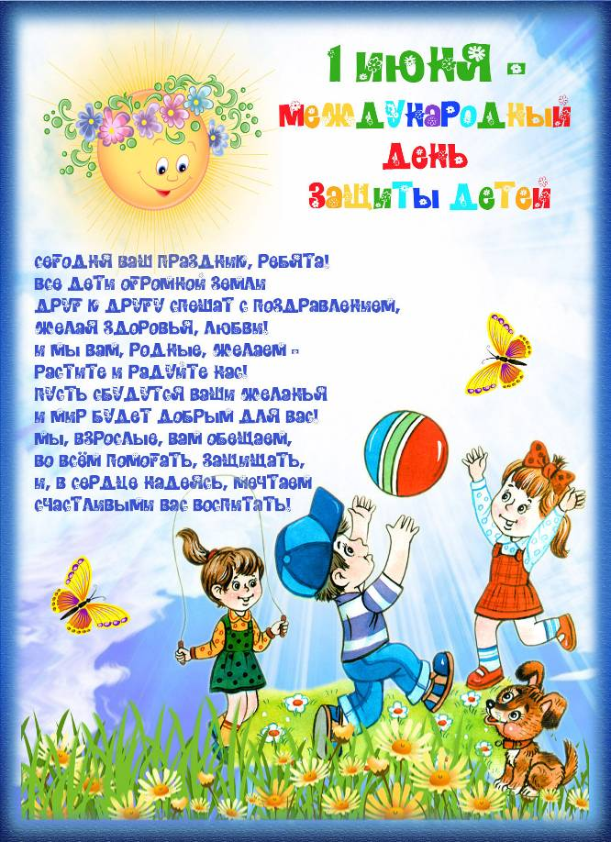

Дорогие дети, уважаемые родители!
Пусть каждый день дарит вам радость и счастливые улыбки.
Здоровья вам, счастья и благополучия!

